Тема: 2. Застосування геоінформаційних технологій для забезпечення технології "точного землеробства" в сільському господарстві.
Необхідність використання ГІС в сільському господарстві.
Апаратні засоби для точного землеробства. Системи паралельного водіння на базі GPS навігації. Пробовідбірники ґрунту й агрохімічні лабораторії. Датчики врожаю. Системи диференційованого внесення рідких і твердих добрив та ядохімікатів.
Моніторинг сільськогосподарських угідь. Моніторинг робочих ділянок полів. Агрохімічний моніторинг полів. Складання карт врожайності. Аналіз різних умов місцевості.
Моніторинг техніки. Автоматизований збір даних, на основі GPS навігації. Візуалізація переміщень техніки. Оперативний облік механізованих робіт.
Технологічне планування й управління.

Огляд систем паралельного водіння сільгосптехніки
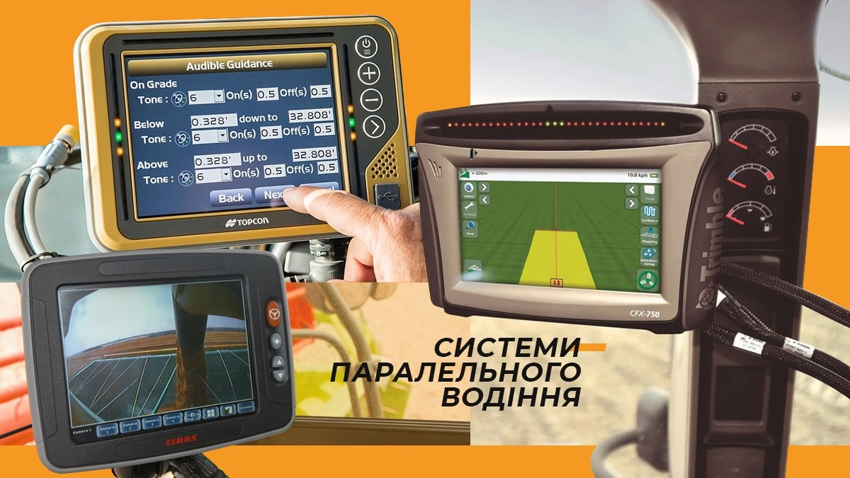
Фото: Тraktorist.ua
Огляд систем паралельного водіння сільгосптехніки
Звести до мінімуму випадки перекриття і пропусків на сьогодні більш, ніж реально. Для цього в системі точного землеробства застосовується курсовказівник, він же — система паралельного водіння, що працює на базі навігації GPS.

Користь і переваги систем паралельного водіння
Курсовказівники встановлюються на трактори, комбайни, самохідні обприскувачі. Переваги систем забезпечує супутниковий сигнал, що спрямовує машину в потрібному напрямку за довільними лініями.
Ці системи повністю знімають такі питання, як пропуски і перекриття. На живому прикладі — це запобігання повторного внесення добрива та ЗЗР в одну й ту саму точку. У сівбі система забезпечить ідеально рівні міжрядкові інтервали та чітке дотримання норми висіву, а в проведенні міжрядного обробітку — уникнення травмування культурних рослин. Система паралельного водіння забезпечує чітке виконання усіх агрооперацій.
Таким чином, курсовказівник дозволяє максимально використовувати робочу ширину агрегату.
Сьогодні кількість господарств, які на власному досвіді оцінили переваги точного водіння, зростає. Успіхами впровадження курсовказівників з нами поділилися агрохолдинги A.G.R. Group та МХП.
Завдяки впровадженню систем точного водіння вдалося значно мінімізувати травмування культури при проведенні робіт з догляду за посівами.
З переваг від застосування курсовказівника, які помітили в агрохолдингу МХП — економія пального до 18%, економія при внесенні добрив та ЗЗР до 8%, збільшення виробітку та зменшення простоїв, автоматизація роботи механізатора. У досвіді МХП, найбільша доцільність систем паралельного водіння була відмічена в операціях внесення мінеральних добрив і ЗЗР.
Кінцеві плюси від застосування курсовказівника — зниження витрат на матеріали і пальне, а крім того — збереження часу на виготовлення і встановлення польових маркерів.
Варто відмітити, що система паралельного водіння може використовуватися як окремо, так і в комплексі з іншими системами. Так, зокрема функціонал AgroOnline, який у своїй суті є обліковою системою, разом з курсовказівником стане корисним для точного обліку виконаних робіт на всій площі.
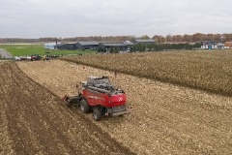
За відсутності курсовказівника система AgroOnline зазвичай ідентифікує ділянки з втратами матеріалів: насіння, добрив тощо. А разом з курсовказівником система може ідентифікувати причини втрат: дотримання норми висіву, несправності техніки тощо.

Через скільки часу окупиться система паралельного водіння?
Окуповуваність систем паралельного водіння залежить від багатьох факторів. Насамперед, від поставлених завдань і від того, яке оснащення вже мається та яке необхідно встановити. Наприклад, у разі якщо на техніці вже встановлена система підрулювання, витрати будуть меншими. Тобто, у виборі потрібно зважати на тип технологічних операцій та, відповідно, вартість комплекту системи.
Потрібно зважати на площі господарства та культуру, адже різні культури мають різний економічний ефект. З власного досвіду скажу, що за умов часткового переобладнання техніки система окупиться за сезон, при повному переобладнанні може окупитися за два сезони, залежно від площі.
Для прикладу, в агрохолдингу МХП впроваджені системи паралельного водіння окупилися в середньому за термін від 6 до 12 місяців. За словами керівника сервісу систем контролю і систем точного землеробства в МХП Павла Нестеренка, в середньому ціна курсовказівника коштувала холдингу від € 1,5 до 2 тис.
Вартість системи для обприскувача буде дещо вищою за рахунок встановлення контролера управління секціями, а саме від € 3 до 4 тис. У разі, якщо потрібно ще управління контролем виливу, вартість збільшиться.

Системи паралельного водіння
Тепер розглянемо декілька варіантів систем паралельного водіння, що представлені на ринку України. Курсовказівники виготовляють як компанії, що спеціалізуються на розробці й виробництві систем супутникового позиціонування і навігації для сільського господарства, так і самі виробники сільгосптехніки.
Наприклад, в МХП використовують системи виробників Trimble, Leica та Hexagon: Trimble Ez-Guide 250, Trimble CFX-750, Leica Mojo mini, Leica Mojo 3D, Hexagon Ti5, перевагу яким в компанії віддали за критеріями якості, надійності та функціональним можливостям. Деякі з них та інші розглянемо в деталях.
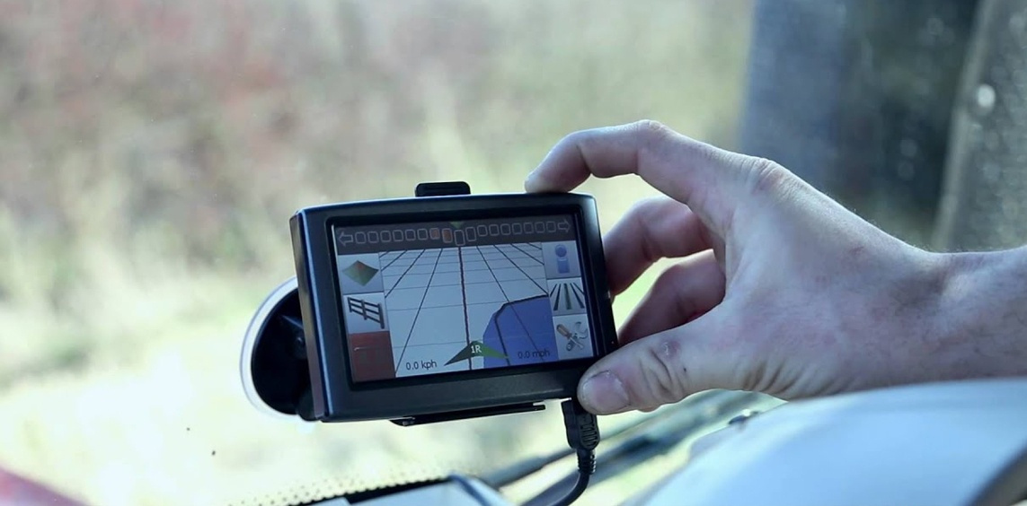
Опрацювати матеріал:

https://youtu.be/8ELHWvijwMA
https://youtu.be/-A0RlsI8x9M
https://youtu.be/xRaF0ipSKYI
https://youtu.be/dbXdlthM5m4
https://youtu.be/ZoDw-F6SgpM
https://youtu.be/XUPER1nq6qo
Виконайте тест. Відповіді надішліть на ел.адресу: kokoyda@ukr.net
Система, яка здійснює пошук, збирання, передавання, зберігання і опрацювання даних називають: *
1 балл
телекомунікаційною
технічною
інформаційною
комерційною
2. Яке поняття інформації є узагальненим? *
1 балл
Відомості, які можуть бути збережені на носіях інформації
Відображенням реалій навколишнього світу в свідомості людини
Відомості, які для людини є новими і корисними
3. Яка властивість інформації характеризує її важливість на даний (поточний) момент часу? *
1 балл
Достовірність
Актуальність
Повнота
Точність
4. Які із зазначених дій не є інформаційними процесами? *
1 балл
зберігання
консервування
побудова
пошук
опрацювання
5. Спільним в інформаційних системах є: *
1 балл
автоматизація, призначення, техніка використання
структура та забезпечення
апаратна, програмна та інформаційна складова
завдання, мета і процес виконання
6. Стан захищеності потреб людини, суспільства та держави в інформації не залежно від внутрішніх і зовнішніх загроз називається: *
1 балл
інформаційною безпекою
конфіденційністю
захистом інформаційних даних
безпекою суспільства
7. Що належить до інформаційної безпеки: *
1 балл
рівень захисту суспільства
розвиток інтересів суспільства
цілісність
доступність
вірусні атаки
конфіденційність
8. Вкажи спосіб, яким подано повідомлення: карта міста *
1 балл
текстовий
умовний сигнал
звуковий
графічний
комбінований
спеціальні позначення
9. Повідомлення – це: *
1 балл
об’єкти, що перебувають в стані безперервних змін
властивість, що може набувати різних значень
послідовність сигналів різної природи
інформація, що містить текстові дані
10. Захист інформаційних даних - це: *
1 балл
сукупність заходів, спрямованих на запобігання порушенню конфіденційності, цілісності, доступності даних
захист точності і повноти інформації та основних послуг користувача
сукупність спроб щодо запобігання загроз комп'ютерній системі або мережі
11. Створення систем, які можуть розв’язувати складні задачі без допомоги людини, називають галузь: *
1 балл
інформаційних технологій
сучасна електроніка
технологічно-екологічна
штучного інтелекту
12. Система дистанційного навчання – це: *
1 балл
база навчального матеріалу, що надається вчителем в школі
навчання в мережі, на спеціальному порталі з встановленим програмним забезпеченням
навчання з репетитором вдома
самостійне навчання, з використанням різних джерел для навчання

